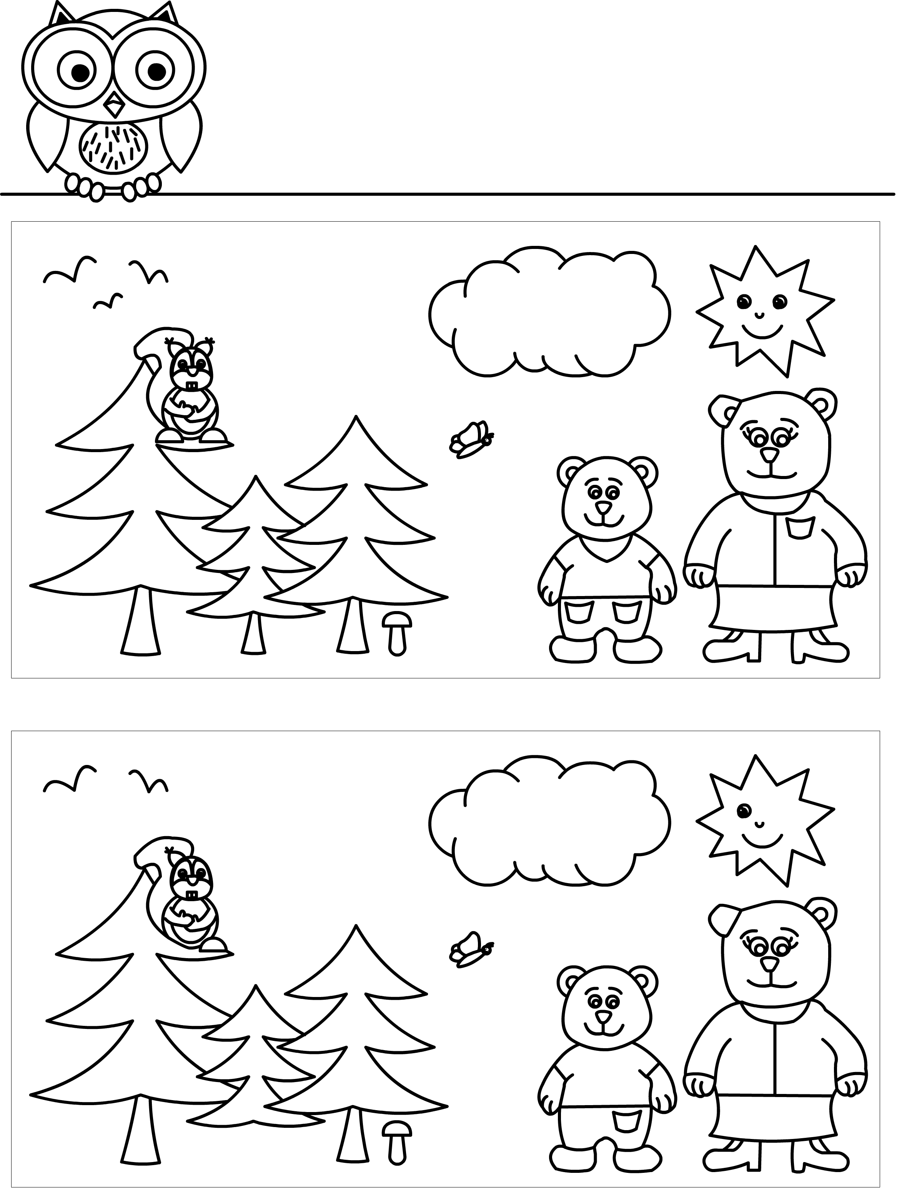

Najdi 10 rozdílů.

